ПРОИЗВОДСТВО ЭФИРНОГО МАСЛА
ИЗ РАСТИТЕЛЬНОГО СЫРЬЯ

Самойлов В.А., Невзоров В.Н., Невзорова Т.В.
Красноярский государственный аграрный университет, Красноярск, Россия

The authors of the article developed new resource-saving equipment for the production of essential oils from plant materials.
Красноярский край богат лесными ресурсами, которые необходимо использовать для обеспечения населения товарами различного назначения и промышленность – сырьем.
Для производства эфирного масла из растительного сырья существуют различные модификации установок, однако недостатком этих устройств является сложность конструкции, невысокое качество продукции и сложность «загрузки-выгрузки» растительного сырья.
С целью расширения технологических возможностей технических устройств при переработке растительного сырья на кафедре «Машины и аппараты пищевых производств» ИПП КрасГАУ были проведены научные исследования, направленные на разработку компактных ресурсосберегающих установок для производства эфирного масла из растительного сырья.
На разработанную конструкцию установки для отгонки эфирного масла из растительного сырья (заявка на изобретение № 2010122192, приоритет от
31.05.2010г.) было получено от федеральной службы по интеллектуальной собственности, патентам и товарным знакам решение о выдаче патента 04.07.11г.).
Изобретение позволяет интенсифицировать процесс извлечения эфирного масла и улучшить его качество, а также механизировать работы «загрузки-выгрузки» растительного сырья.
Указанный технический результат достигается тем, что в установке для отгонки эфирного масла, содержащей герметичный паровой котел с варочным котлом, сообщенным паропроводом с охладителем и флорентиной, с целью интенсификации процесса отгонки эфирного масла и механизации работ «загрузки-выгрузки» растительного сырья, варочный котел снабжен набором решетчатых кассет, размещенных внутри его, причем котел имеет снизу паровую полость, соединенную с конусообразными полыми штырями и патрубками, имеющими отверстия по всей поверхности, через которые поступает пар внутрь кассет, при этом конусообразные полые штыри и патрубки являются пароподводящими и направляющими кассет при их установке в варочный котел, а через конусообразный патрубок пар поступает в парораспределитель, размещенный в кассете и имеющий на вершине кольцо для выемки кассеты из варочного котла, а в нижней части кассета имеет петлю 15 для ее разгрузки.
Установка для переработки растительного сырья работает следующим образом (см. рисунок 1).
В паровой котел 1 заливается вода 2 и устанавливается на печь 3. В корпус 5 варочного котла вставляются кассеты 14 с растительным сырьем 11, герметично закрывается крышкой 6 с сборником 7. Печь 3, нагревает воду 2 в паровом котле 1 до образования пара. Пар из парового котла 1 поступает в паровую полость 4, затем в штыри 9, патрубки 10, парораспределители 12 и далее проходит через отверстия, осуществляя нагрев всей массы сырья 11, находящегося в кассетах 14 варочного котла 5. Образовавшиеся в результате отгонки пары воды с частицами эфирного масла поступают через отверстия в сборник 7 и движутся вверх, затем через соединение 18 и паропровод 8 поступают в холодильник 16, где конденсируются. Образовавшийся дистиллят воды и масла стекает из холодильника 16 по трубопроводу в флорентину 17. Здесь он разделяется на масло-сырец и флорентинную воду.
Повышение производительности и улучшение качества отгонки эфиромасличных паров достигается за счет интенсификации процесса паровой обработки растительного сырья острым водяным паром, который перемешивается с частицами эфирного масла, увлекая их за собой в холодильник и далее в флорентину, где происходит разделение конденсата на масло-сырец и флорентинную воду.
Выполнение варочного котла с набором кассет позволяет механизировать его «загрузку-выгрузку» растительным сырьем, а установление сборника паров эфирного масла и направляющих полых штырей, патрубков и парораспределителей, через которые пар интенсивно обрабатывает растительное сырье, способствует увеличению производительности и улучшению качества отгонки эфиромасличных паров в установке.

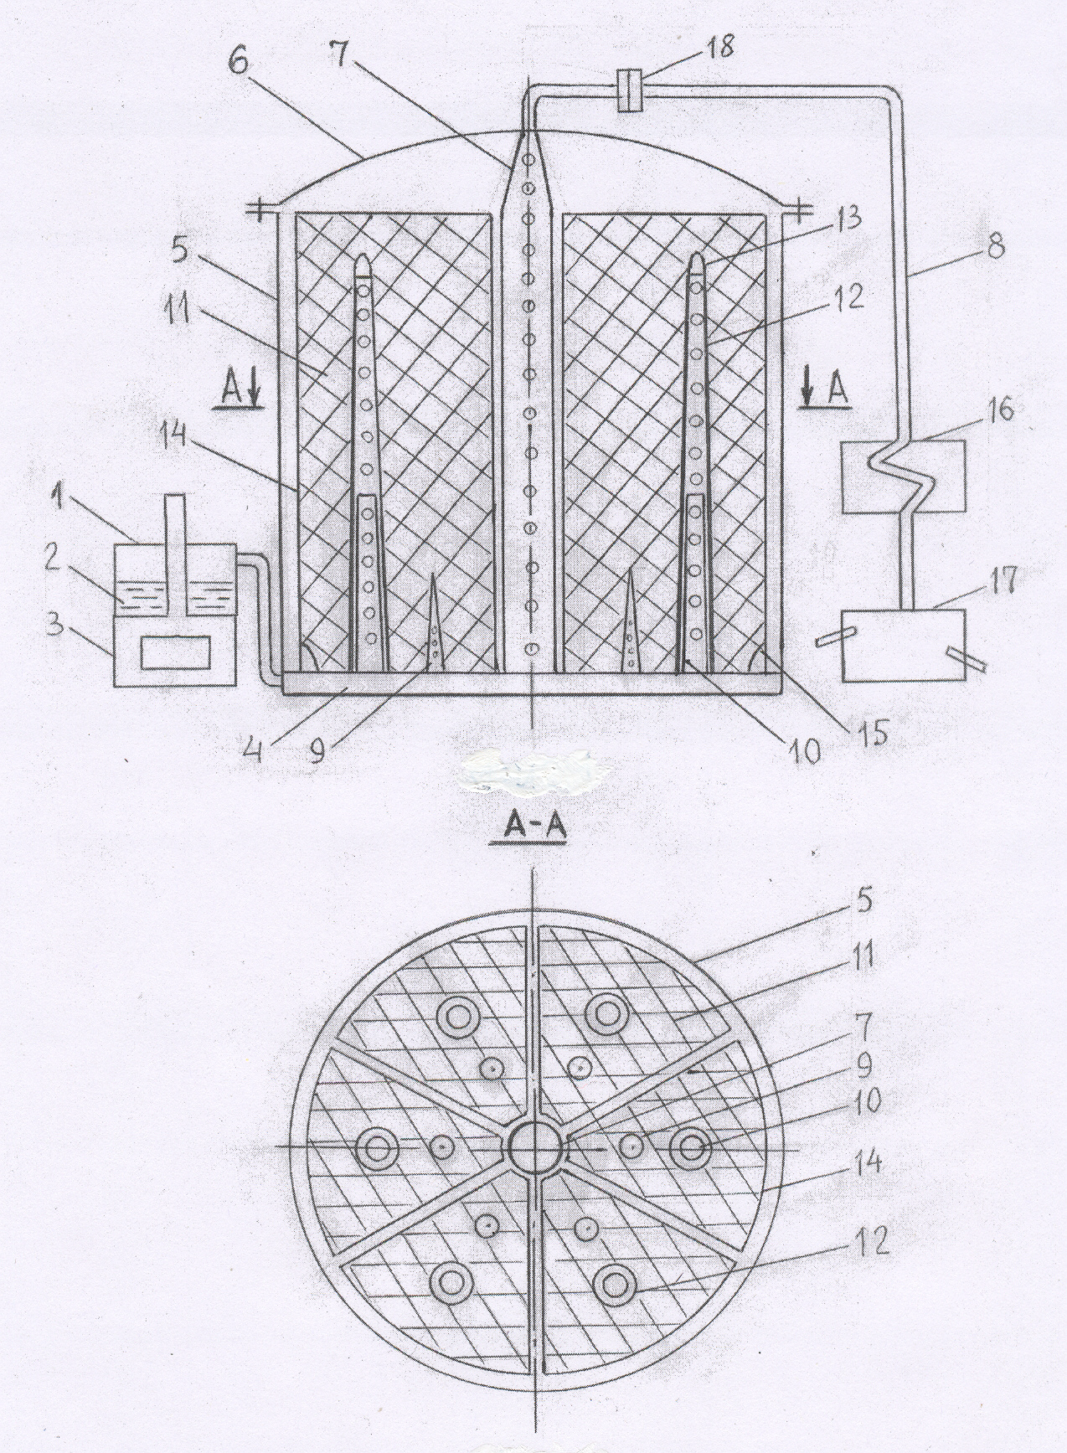

Рисунок 1.- Установка для отгонки эфирного масла из растительного сырья

